ACTIVIDAD DE ESTIMULACIÓN COGNITIVA N°2
CURSO: Tercero básico
FECHA: Semana 30 de marzo al 03 de abril de 2020.
INTRODUCCIÓN:
La presente guía de trabajo está enfocada en la percepción visual y atención. Ambas forman parte de las habilidades cognitivas prebásicas, que conforman la base para la adquisición de nuevos aprendizajes.
Esta guía cumple con esa finalidad, es decir, el poder estimular funciones básicas, para adquirir habilidades básicas, tales como la comprensión y expresión verbal.
OBJETIVOS PSICOLÓGICOS Y COGNITIVOS:
- Atender a instrucciones e indicaciones
- Estimular el uso de la percepción visual para identificar consonantes.
- Estimular la percepción para reconocer errores en ejecución de consonantes

EJERCICIO DE LA SEMANA
Encuentra las consonantes que sean iguales al modelo y luego cópialas en el recuadro de abajo
Colorea con morado la consonante P
Colorea con naranjo la consonante M
Colorea con verde la consonante L
M
En el cuadrado de abajo dibuja un objeto que comience con M, otro con P y otro con L
Modelo
P | M | L
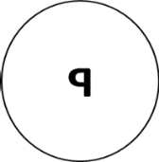
L
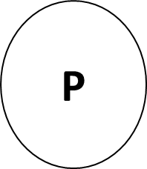
P

